APORTE MENSAL DE SERRAPILHEIRA DE Copaifera langsdorffii Desf. EM UMA ÁREA DE FLORESTA ESTACIONAL SEMIDECIDUAL

Aretha Franklin Guimarães⁽¹⁾; Polyanne Aparecida Coelho⁽²⁾ ; Rubens Manoel dos Santos⁽³⁾; Diego Gualberto Sales Pereira⁽⁴⁾ Paola Ferreira Santos⁽⁵⁾

⁽¹⁾ Graduanda, Laboratório de Dendrologia e Ecologia de Florestas Tropicais; Departamento de Ciências Florestais; Universidade Federal de Lavras; Lavras–Minas Gerais, Brasil; areguimaraes@hotmail.com; Câmpus Universitário, Caixa Postal 3037, CEP 37200-000 Lavras/MG
⁽²⁾ Mestranda, Laboratório de Dendrologia e Ecologia de Florestas Tropicais; Departamento de Ciências Florestais; Universidade Federal de Lavras; Lavras-Minas Gerais, Brasil; pcoelho.ufla@gmail.com; Câmpus Universitário, Caixa Postal 3037, CEP 37200-000 Lavras/MG
⁽³⁾ Professor adjunto, Laboratório de Dendrologia e Ecologia de Florestas Tropicais; Departamento de Ciências Florestais; Universidade Federal de Lavras; Lavras – Minas Gerais, Brasil rubensmanoel@dcf.ufla.br; Câmpus Universitário, Caixa Postal 3037, CEP 37200-000 Lavras/MG
⁽⁴⁾ Doutorando, Laboratório de Dendrologia e Ecologia de Florestas Tropicais; Departamento de Ciências Florestais; Universidade Federal de Lavras; Lavras-Minas Gerais, Brasil; diegogspereira@gmail.com; Câmpus Universitário, Caixa Postal 3037, CEP 37200-000 Lavras/MG
⁽⁵⁾ Doutoranda, Laboratório de Dendrologia e Ecologia de Florestas Tropicais; Departamento de Ciências Florestias; Universidade Federal de Lavras; Lavras-Minas Gerais, Brasil; paoolapaz@yahoo.com.br; Câmpus Universitário, Caixa Postal 3037, CEP 37200-000 Lavras/MG

RESUMO – A Mata Atlântica encontra-se atualmente extremamente ameaçada e a cada ano que passa mais espécies são perdidas sem que consigamos chegar a conhecer sua biologia. Este trabalho tem como objetivo verificar o padrão de aporte mensal de serrapilheira de C. langsdorffii, espécie altamente representativa do Domínio Atlântico. Foram encontrados dois picos de maior aporte de folhas de C. langsdorffii nos meses de Novembro de 2011 e Dezembro de 2011 e novamente em Julho de 2012 e Setembro de 2012. Não houve correlação entre o aporte de serrapilheira e as variáveis climáticas temperatura média, insolação e precipitação medidas 30, 60 e 90 dias anteriores à medição da serrapilheira.

Palavras-chave: Serrapilheira. Fogo. Mata Atlântica. Copaifera langsdorffii.

Introdução
O domínio Atlântico encontra-se, atualmente, como um dos mais ameaçados entre os domínios brasileiros, e foi incluído em 1998 na lista dos hotspots mundiais devido ao alto grau de endemismo de sua fauna e flora (GALINDO-LEAL, 2005), concentrando uma grande quantidade de espécies que não são encontradas em nenhum outro lugar do mundo (MITTERMEIER, 2011). Entretanto, apesar de vários esforços terem sido feitos no sentido de se conservar o domínio Atlântico, estima-se que restem apenas 7,9% de remanescentes florestais acima de 100 hectares deste domínio e que o estado de Minas Gerais ocupa atualmente o ranking de estado que mais sofreu ações de desmatamento no período de 2010 a 2011 (INPE-FUNDAÇÃO SOS MATA ATLÂNTICA, 2011). Um dos impactos a que esta região também está sujeita é a ocorrência de fogo antrópico e natural, capaz de produzir uma vasta gama de impactos ambientais, dentre eles modificar o acúmulo de serrapilheira (UHL, 1981). Desta forma, estudos de desenvolvimento de pesquisa básica sobre comportamentos ecológicos das espécies dessa região se fazem necessários devido ao alto grau de devastamento que estas florestas estão sujeitas.
A serapilheira constitui uma importante fonte de retorno de nutrientes ao solo dentro de um ambiente florestal, e é constituída principalmente por galhos, folhas, frutos, flores e restos de animais em decomposição (DIAS, 1997). Desta forma, o aporte de serrapilheira é essencial para a manutenção e qualidade do solo do local e sua produtividade (KOEHLER, 1989). A fração folha apresenta maior periodicidade e sazonalidade marcante, sendo responsável pela maior parte do aporte total de serrapilheira (DIAS, 1997).
Copaifera langsdorffii., percentence à família Fabaceae (Caesalpinoideae), é uma importante espécie nativa da região tropical da América Latina, distribuindo-se na maior parte do território brasileiro (JUNIOR, 2002). Pode atingir até 35m de altura, sendo emergente de dossel em algumas localidades (LEITE e SALOMÃO, 1992) e apresentando melhor crescimento em matas semi-deciduas (Machado 1990). Estresse hídrico (BORCHERT, 1980), preciptação (OPLER et. al 1976) e fotoperíodo (RIVERA e BORCHERT 2001) são os principais fatores que podem modificar a fenologia desta espécie. C. langsdorffii é uma das espécies mais abundantes no Parque Estadual Quedas do Rio Bonito (OLIVEIRA-FILHO, 1994b).
Estudos sobre a deposição e aporte de serrapilheira tem sido amplamente desenvolvidos com o intuito de tentar identificar padrões que estejam correlacionados com variáveis ambientais e ecológicas (DIAS, 1997). C. langsdorffii é uma das espécies mais abundantes no Parque Estadual Quedas do Rio Bonito (OLIVEIRA-FILHO, 1994b), sendo, desta forma, uma espécie chave no entendimento dos processos ecológicos desempenhados na reserva ambiental Parque Estadual Quedas do Rio Bonito. Este estudo tem por objetivo mensurar a existência de um padrão de deposição diferencial no aporte de serrapilheira desta espécie ao longo de um ano de análises.

Material e Métodos
O presente estudo foi realizado no Parque Ecológico Quedas do Rio Bonito, no município de Lavras, MG. A fisionomia vegetal predominante na área de estudo é a Floresta Atlântica Semidecidual alto-montana (OLIVEIRA-FILHO e FONTES, 2000), entretanto, é possível verificar a existência de cinco tipos fisionômicos distintos (floresta, candeal, cerrado, campo rupestre e campo de altitude) formando um mosaico florestal (OLIVEIRA-FILHO, 1999). A área estudada conta com 70 ha ao sul do município de Lavras, MG nas coordenadas 21º19’S e 44º59’W e altitudes entre 950 m e 1200 m (OLIVEIRA-FILHO, 1994a). O clima na região apresenta marcada estacionalidade com períodos de seca e chuvas abundantes. Em outubro de 2011, houve um incêndio no local de estudo, atingindo 50 % das parcelas cujos dados estão presentes neste trabalho.
Para avaliar o aporte mensal de serrapilheira, instalaram-se coletores no parque dispostos em 66 parcelas ao longo de um gradiente englobando os cinco tipos fisionômicos distintos presentes na área estudada (floresta, candeal, cerrado, campo rupestre e campo de altitude) (OLIVEIRA-FILHO, 1999). Foi realizada coleta mensal do material depositado no período de Novembro de 2011 a Novembro de 2012. Os coletores foram confeccionados com canos de PVC com 0,25 m² de captação (0,50 x 0,50 m) com profundidade de 10 cm e fundo de tela de naylon, colocados acima do solo para evitar contaminação. Os 66 coletores foram colocados de forma a haver um por parcela, ao longo da área. O material coletado foi realocado em sacos plásticos e transportado ao laboratório, onde foram realizadas separações manuais e medições em balança de precisão do peso seco do material. A fração utilizada para este estudo foi a foliar, pois estas seriam o componente principal da serrapilheira total em termos de quantidade (MORELLATO, 1992). Os pesos dos materiais coletados nas parcelas foram somados ao final de cada mês para avaliar o total de serrapilheira de C. langsdorffii e sua variação mensal. A identificação do material foi realizada seguindo a classificação da APG II e consulta de material especializado.
Foram obtidos dados climáticos para a região tais como precipitação, temperatura média e insolação, cedidos pela estação meteorológica da Universidade Federal de Lavras. Para verificar quais fatores poderiam estar relacionados à variação do aporte mensal de serrapilheira, foram efetuadas análises de correlação entre temperatura média, precipitação e insolação para 30, 60 e 90 dias anteriores à medicação de C. langsdorffii utilizando teste de correlação de Pearson com o programa BIOESTAT (AYRES, 2005), testando quais intervalos poderiam estar correlacionados com o aporte. Para verificar se houve diferença estatística no aporte de serrapilheira, precipitação, insolação e temperatura média ao longo do ano, foi realizada uma análise de ANOVA com teste Tukey utilizando-se o programa BIOESTAT (AYRES, 2005). A partir da observação de um padrão não esperado de deciduidade, foi realizado um teste de ANOVA para verificar se houve diferença estatística entre os meses analisados. Em seguida, efetuou-se o teste Tukey para verificar para quais meses houve diferença estatística.
A fim de verificar se outros fatores poderiam estar influenciando a variação do aporte mensal de serrapilheira, foram efetuadas análises utilizando teste de correlação de Pearson para relacionar fatores como insolação, temperatura média anual e precipitação. O intervalo de medição do aporte de serrapilheira de C. langsdorffii permaneceu fixo, variando apenas o intervalo de medição das variáveis climáticas em 30, 60 e 90 dias, tendo em vista que os fatores de ambientais de um mês podem afetar deciduidade dos meses seguintes.

Resultados e Discussão
Nas florestas tropicais estacionais, o padrão esperado de deciduidade é o de maior aporte no final do período de estiagem (junho a meados de setembro), oriundo do maior déficit hídrico observado nessa época do ano (CESAR, 1993), e menor no final da estação chuvosa até o início da seca (DIAS e OLIVEIRA-FILHO, 1997). A produção total de serrapilheira de Copaiffera langsdorfii para o período de Novembro de 2011 a Novembro de 2012 (Figura 1B) que foi de 177,0971 g/ano, apresentou maior aporte entre os meses de novembro de 2011 a janeiro de 2012, com um pico concomitante entre os meses de Julho de 2012 a Outubro de 2012.
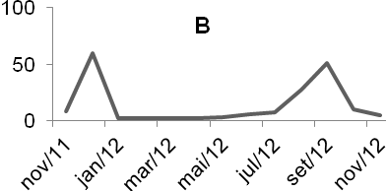
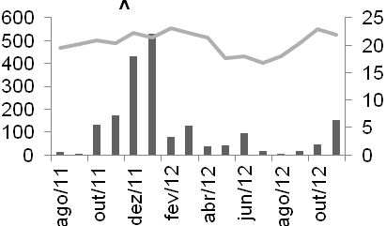
Figura 1: A- Precipitação (em barras) e temperatura média (linhas) e B- aporte mensal de serrapilheira de C. langsdorffii em uma floresta estacional semidecidual em Lavras, MG.
A

A análise ANOVA apresentou valores de p = 0.003, indicando que existe diferença entre o aporte mensal de serrapilheira. Os meses que diferiram entre si, segundo o teste Tukey, foram Dezembro de 2011 e Janeiro de 2012, Dezembro de 2011 e Fevereiro de 2012, Dezembro de 2011 e Março de 2012, Dezembro de 2011 e Abril de 2012 (p<0,05).
A análise dos resultados do teste Tukey mostrou que houve diferença na variável precipitação entre os meses: Ago/11 e Dez/11, Ago/11 e Jan/12, Set/11 e Dez/11, Set/11 e Jan/12, Out/11 e Dez/11, Out/11 e Jan/12, Nov/11 e Jan/12, Dez/11 e Fev/12, Dez/11 e Mar/12, Dez/11 e Abr/12, Dez/11 e Mai/12, Dez/11 e Jun/12, Dez/11 e Jul/12, Dez/11 e Set/12, Dez/11 e Out/12, Jan/12 e Jul/12, Fev/12 e Mai/12, Fev/12 e Jun/12, Fev/12 e Jul/12, Fev/12 e Ago/12.
A variável insolação apresentou diferença entre os meses Dez/11 e Set/12, Dez/11 e Out/12, Dez/11 e Out/12, Jan/12 e Fev/12, Jan/12 e Mar/12, Jan/12 e Abr/12, Jan/12 e Mai/12, Jan/12 e Jun/12, Jan/12 e Jul/12, Jan/12 e Ago/12, Dez/11 e Jul/12, Dez/11 e Ago/12, Jan/12 e Jun/12, Jan/12 e Jul/12, Fev/12 e Mai/12, Fev/12 e Jun/12, Fev/12 e Jul/12, Fev/12 e Ago/12 segundo teste Tukey.
Os resultados do teste Tukey para a variável temperatura média mostraram diferença entre os meses Jan/12 e Mai/12, Jan/12 e Jun/12, Jan/12 e Jul/12, Jan/12 e Ago/12, Jan/12 e Set/12, Jan/12 e Out/12, Jan/12 e Nov/12, Ago/11 e Out/11, Ago/11 e Dez/11, Fev/12 e Ago/12, Mar/12 e Mai/12, Mar/12 e Jun/12, Mar/12 e Jul/12, Mar/12 e Ago/12, Abr/12 e Mai/12, Abr/12 e Jun/12, Abr/12 e Jul/12, Mai/12 e Ou/12, Jun/12 e Out/12, Jul/12 e Out/12.
Para os dados climáticos 30 dias antes da medida do aporte de serrapilheira, foram encontrados valores de p = 0,4469 para a variável precipitação, p = 0,4683 para a variável insolação e p = 0,1803 para a variável temperatura média (figura 2 e 3). Nenhuma das variáveis climáticas foi correlacionada significativamente com o aporte de serrapilheira (p > 0,05 em todos os casos).

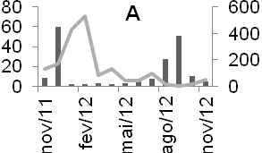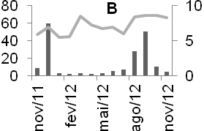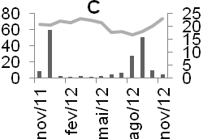
Figura 2: A- Precipitação (em barras), B- Insolação (em barras) e C- Temperatura média (em barras) 30 dias antes da medida do aporte de serrapilheira (linhas) em uma floresta estacional semidecidual.

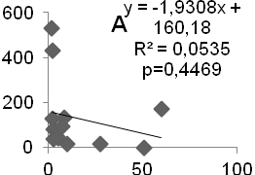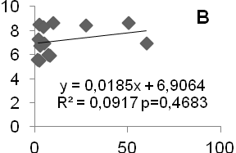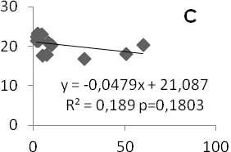
Figura 3: Gráficos de dispersão com equação da reta, valor de R² e p para as variáveis A- Precipitação, B- Insolação e C- Temperatura média 30 dias antes da medida do aporte de serrapilheira de uma floresta estacional semidecidual.

Não foi encontrada correlação significativa das variáveis climáticas insolação, precipitação e temperatura média para o intervalo de medição de 60 dias anteriores ao da medição do aporte de serrapilheira (correlação de Pearson com p > 0,05) em todos os casos (figuras 4 e 5).

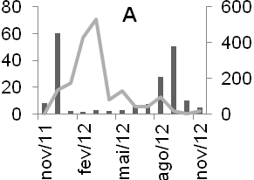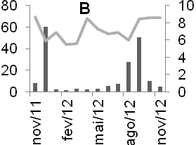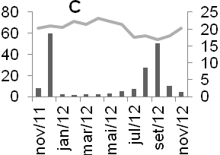
Figura 4: A- Precipitação (em barras), B- Insolação (em barras) e C- Temperatura média (em barras) 60 dias antes da medida do aporte de serrapilheira (linhas) em uma floresta estacional semidecidual.

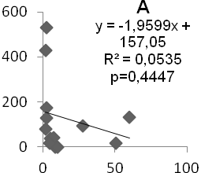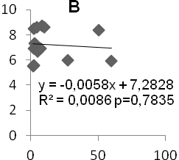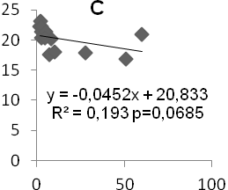
Figura 5: Gráficos de dispersão com equação da reta, valor de R² e p para as variáveis A- Precipitação, B- Insolação e C- Temperatura média 60 dias antes da medida do aporte de serrapilheira de uma floresta estacional semidecidual.

Não foram encontrados resultados significativos para as variáveis climáticas medidas 90 dias antes da medição do aporte de serrapilheira (Figuras 6 e 7).

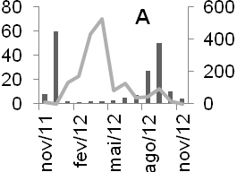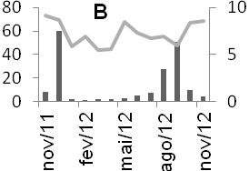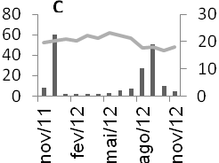
Figura 6: A- Precipitação (em barras), B- Insolação (em barras) e C- Temperatura média (em barras) 90 dias antes da medida do aporte de serrapilheira (linhas) em uma floresta estacional semidecidual.

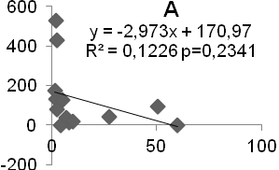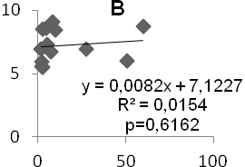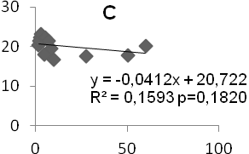
Figura 7: Gráficos de dispersão com equação da reta, valor de R² e p para as variáveis A- Precipitação, B- Insolação e C- Temperatura média 90 dias antes da medida do aporte de serrapilheira de uma floresta estacional semidecidual.

Apesar de não se correlacionar com a variável precipitação, a sazonalidade da produção de serrapilheira pode estar ligada ao impacto mecânico da chuva, que determinaria a queda sazonal de folhas (VENEKLAAS, 1991).
O padrão de perda de folhas por Copaifera langsdorffii foi condizente com aquele encontrado por Pedroni (2002) e Oliveira-Filho (1994b), com período de grande aporte iniciando em Julho de 2012 e com ápice em Setembro de 2012, final da estação seca e início da estação chuvosa, caracterizando-a como uma espécie semidecídua, porém não apresentando correlação com a precipitação, o que indica que outros fatores ou um conjunto de fatores podem ser os responsáveis pela deciduidade diferencial. A ocorrência do fogo mostrou sinais de influência na queda das folhas desta espécie, visto que foi encontrado um padrão de alto aporte de serrapilheira nos meses de Novembro e Dezembro de 2011. O pico de maior aporte encontrado no mês de Dezembro de 2011, tal como o encontrado por Dias, 1997, pode ser explicado devido à passagem do fogo - visto que o aporte de serrapilheira não se correlacionou com nenhum das variáveis ambientais verificadas - possivelmente contribuindo para um maior aporte de serrapilheira dos indivíduos de Copaifera langsdorfii neste período.
Diante dos resultados apresentados, conclui-se que houve diferença no padrão de deposição da serrapilheira de C. langsdoffii no período de Novembro de 2011 a Novembro de 2012 e que esta diferença não se correlacionou com as variáveis ambientais precipitação, insolação e temperatura média.

Referências Bibliográficas
APG [Angiosperm Phyllogeny Group] II. 2003. An update of the Angiosperm Phylogeny Group classification for the orders and familis of flowering plants: APG II. Botanical Journal of the Linnean Society 141: 399-436.

BORCHERT, R. Phenology and ecology of a tropical tree Erythryna poeppigiana O. F. Cook. Ecology. v. 61. 1980. P. 1065-1074.

CESAR, O. Produção de serrapilheira na mata mesófila semidecídua da Fazenda Barreiro Rico, município de Anhembi, SP. Revista Brasileira de Biologia, Rio de Janeiro, v.53, n.4, 1993. p.671-681.

DIAS, H.C.; OLIVEIRA-FILHO, A.T. Variação temporal e espacial da produção de serapilheira em uma área de floresta estacional semidecídua Montana em Lavras-MG. Revista Árvore, Viçosa-MG, v21, n.01, 1997. p. 11-26.

GALINDO-LEAL, C.; DE GUSMÃO CÂMARA, I. (Ed.). Mata Atlântica: biodiversidade, ameaças e perspectivas. Fundação SOS Mata Atlântica, 2005.

INSTITUTO NACIONAL DE PESQUISAS ESPACIAIS; FUNDAÇÃO SOS MATA ATLÂNTICA. Atlas dos remanescentes florestais da Mata Atlântica, São Paulo, 2011.
UHL, C.; JORDAN, C.; CLARK, K. Early plant succession afer cutting and burning in the upper rio Negro region of the Amazon basin. Journal of Ecology, Oxford, v.69, 1981. p.631-649.

JUNIOR, V. F. V.; PINTO, A. C. O gênero Copaifera L. Quim. Nova, v.25,n.2, 2002. p. 273-286.

KOEHLER, C.W. Variação estacional da decomposição de serapilheira e de nutrientes em povoamentos de Pinus taeda na região de Ponta Grossa, PR. 1989. 148p. Tese (Doutorado em Engenharia Florestal) – Universidade Federal do Paraná.

LEITE, A.M.C.; SALOMÃO, A.N. Estrutura populacional de copaiba (Copaifera langsdorffii Desf.) em mata ciliar do Distrito Federal. Acta Botanica Brasilica v. 6. 1992. P. 123-134.

MACHADO, J. W. B. Relação origem/solo e tolerância à saturação hídrica de Copaifera langsdorffii. 1990 Tese de doutorado – Universidade Estadual de Campinas

MITTERMEIER, R.A.; TURNER, W.R.; LARSEN, F.W.; BROOKS, T.M.; Gascon, C. Global biodiversity conservation: the critical role of hotspots. Em Biodiversity hotspots. Springer Berlin Heidelberg. 2011. p. 3-22.

MORELLATO, L. Patricia C. Nutrient cycling in two south-east Brazilian forests. I. Litterfall and litter standing crop. Journal of Tropical Ecology, v. 8, n. 2, 1992. p. 205-215.

OLIVEIRA-FILHO, A.T.; ALMEIDA, R.J.; MELLO, J.M.; GAVILANES, M.L. Estrutura fitossociológica e variáveis ambientais em um trecho da mata ciliar do córrego dos Vilas Boas, Reserva Biológica do Poço Bonito, Lavras (MG). Revista Brasileira de Botânica 17 (1): 1994(a). p. 67-85.

OLIVEIRA-FILHO, AT de; SCOLFORO, J. R. S.; MELLO, JM de. Composição florística e estrutura comunitária de um remanescente de floresta semidecídua montana em Lavras, MG. Revista Brasileira de Botânica, v. 17, n. 2, 1994(b). p. 167-182.

OLIVEIRA-FILHO, A. T.; FLUMINHAN-FILHO, M. ECOLOGIA DA VEGETAÇÃO DO PARQUE FLORESTAL QUEDAS DO RIO BONITO. CERNE, V. 5, N. 2, 1999. p. 51-64.

OLIVEIRA-FILHO, A.T.; FONTES, M.A.L. Patterns of floristic differentiation among Atlantic forests in southeastern Brazil, and the influence of climate. Biotropica 32(4b). 2000. p. 793-810.

OPLER, P.A.; FRANKIE, G.W.; BAKER, H.G. Rainfall as a factor in the release, timing and synchronizationof anthesis by tropical trees and shrubs. Journal of Biogeography v. 3. 1976. p. 231-236.

PEDRONI, F.; SANCHEZ, M.; SANTOS, F. A. Fenologia da copaíba (Copaifera langsdorffii Desf.-Leguminosae, Caesalpinioideae) em uma floresta semidecídua no sudeste do Brasil. Revista Brasileira de Botânica, 25 (2), 2002. p. 183-194.

RIVERA, G.; BORCHERT, R. Induction of flowering in tropical trees by a 30-min reduction in photoperiod: evidence from field observations and herbarium specimens. Tree Physiology v. 21: 2001. p. 201 - 212.

VENEKLAAS, Erik J. Litterfall and nutrient fluxes in two montane tropical rain forests, Colombia. Journal of Tropical Ecology, v. 7, n. 3, 1991. p. 319-336.

